Тема: «Время года. Лето» на 16.05 – 17.05
- Родителям рекомендуется спросить у ребёнка, какое время года сейчас? Какое время года скоро наступит? Во время прогулки понаблюдайте за изменениями, происходящими в природе с приходом лета. Помогите ребёнку запомнить приметы лета:
- Лето - самое тёплое время года, потому что солнце летом яркое и тёплое. - Летом дует тёплый ветер т идёт тёплый дождь. - Летом дни длинные, а ночи короткие. - Летом люди легко одеваются. - Летом дети купаются и загорают.
- По каким признакам можно узнать наступление лета?....................................................... ...............................................................................................................................................................
- Игра «Подбери признак»
Солнце летом (какое?) ……………………………………………………………………………...
Трава летом (какая?) - ……………………………………………………………………………..
Небо летом (какое?) - ……………………………………………………………………...………
Цветы летом (какие?) - ………………………………………………………………...…………..
- Игра «Назови ласково»
Солнце - … солнышко, река - ………….., ягода - …………., птица - ……………, лес - ………….,
луг - …….………., поляна - ………………, луч - …………………, и т.д.
- Игра «Сосчитай 1-5»
Одна ягодка, две ягодки, три ……………….., четыре ……………………, пять ………….....………
Один цветок, два цветка, три ……………….., четыре …………………..…, пять ……………………
Одна птица, две птицы, три ……………….., четыре ……………………, пять …………..……..……
Один велосипед, два ……………….., три ……………….., четыре ……………, пять ……….………
Один мяч, два ……………….., три ……………….., четыре ……………………, пять ………………
Один самокат, два ………….., три ……………….., четыре ……………………, пять ………………
- Игра «Что делает? Что делают?»
Бабочка летает - … бабочки … летают, цветок распускается - …цветы ………………………………..,
птица поёт – птицы ………………….., бабочка летает – бабочки …………………………………….
- Игра «Когда что нужно?»
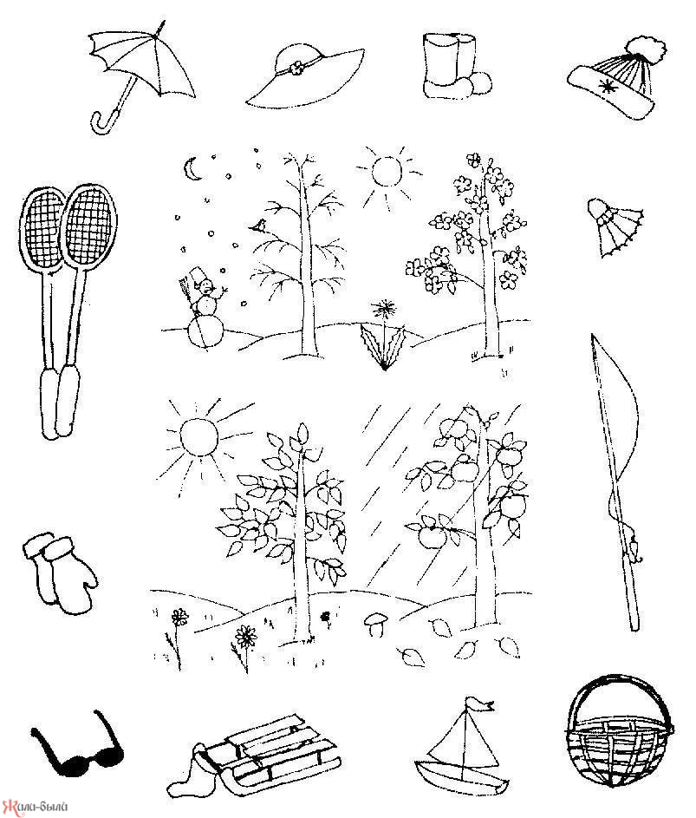 | - Посмотрите на деревья.  - Какое время года на каждой картинке?  - Дайте название каждому предмету, расположенному вокруг деревьев и определите, в какое время года нужен каждый предмет.  - Проговорите, для чего он нужен.  Например, «Зонтик нужен осенью, чтобы не промокнуть. Потому что осенью часто идут дожди».

